DESNUDANDO LA BAILARINA  Ó  VIVA LA TOLERANCIA | 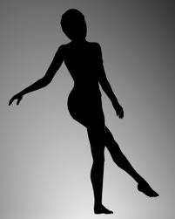

Buscando en internet ''BAILARINA.GIF" se encuentra una imagen animada de la cual incluimos arriba uno de sus fotogramas. Se trata de una bailarina que parece girar alrededor de una de sus piernas, que permanece con su eje aproximadamente fijo. La animación es muy buena, y crea claramente la ilusión de giro. Lo que la vuelve particularmente curiosa, es que algunos la ven girar en sentido horario, mientras que otros la ven moverse en sentido contrario; y además en una mirada prolongada, puede parecer darse vuelta y cambiar el sentido de giro. La ilusión está tan bien creada, que a quien la ve girar en sentido horario alrededor de su pierna izquierda fija le parece imposible comprender que se la pueda ver girando anti-horario alrededor de su fija pierna derecha. Parece inútil analizar cada movimiento, cada aparición de una parte del cuerpo, cada instante captado es totalmente coherente con lo que uno cree ver, y parece imposible efectuar una lectura diferente.

Este hecho debía ser más que suficiente para estimular la tolerancia, al comprender y aceptar que las cosas que vemos de una manera y nos parece que no pueden ser de otra, son sin embargo susceptibles de aceptar puntos de vista opuestos tan válidos como los nuestros. Lo que vemos moverse hacia la izquierda tal vez se desplace a la derecha. Quizás este tipo de ejemplo ayude a flexibilizar las visiones que acepte el cerebro, frente a la intolerancia frecuente en los diversos ámbitos: sociales, religiosos, deportivos, políticos, étnicos.

Obviamente en el plano de la figura no se registran movimientos fuera de él, solo hay desplazamientos casi horizontales a derecha o izquierda, y nuestro cerebro se encarga de idear un giro en el espacio cuya proyección en el plano de la figura coincida con lo que vemos. Así imaginamos que el extremo de la pierna levantada describe un círculo en un plano horizontal perpendicular al de la figura, y otro círculo similar es la trayectoria del extremo de la mano levantada. En el plano que nos muestra la figura, tanto el extremo del pié como la mano levantados se mueven no sólo horizontalmente sino que describen una curva similar a una achatada elipse. La parte superior de ella la recorren hacia la derecha, la parte inferior hacia la izquierda. Sus trayectorias son aproximadamente así:
Croquis 1
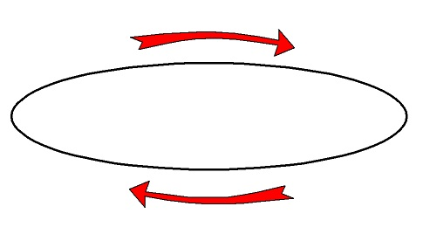

Analicemos como vemos esos círculos horizontales que imaginamos recorridos por los extremos citados cuando los proyectamos en el plano de la figura, y según que los miremos desde un punto de vista por encima o por debajo del plano horizontal que los contiene.
Croquis 2
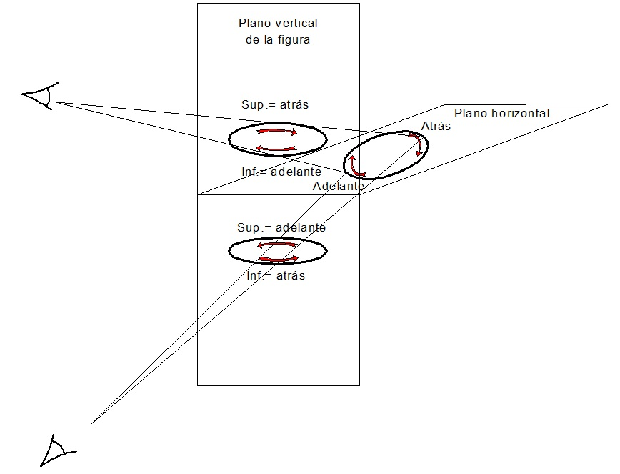
Si miráramos el círculo desde su plano, la proyección en el plano de la figura sería un segmento de recta horizontal, y si lo vemos por encima o por debajo es en ambos casos una elipse. El sentido de la trayectoria en ambas sería diferente en el plano de la figura, ya que la parte superior de la elipse cuando la vista es desde arriba corresponde a la parte de atrás del círculo; mientras que la parte superior de la elipse cuando la vista es desde abajo corresponde a la parte de adelante del círculo.

El croquis 2 corresponde a la hipótesis de giro en sentido horario (visto desde arriba). Si el giro fuera anti-horario todas las flechas dibujadas tendrían sentido contrario, como en el croquis 3:

Croquis 3
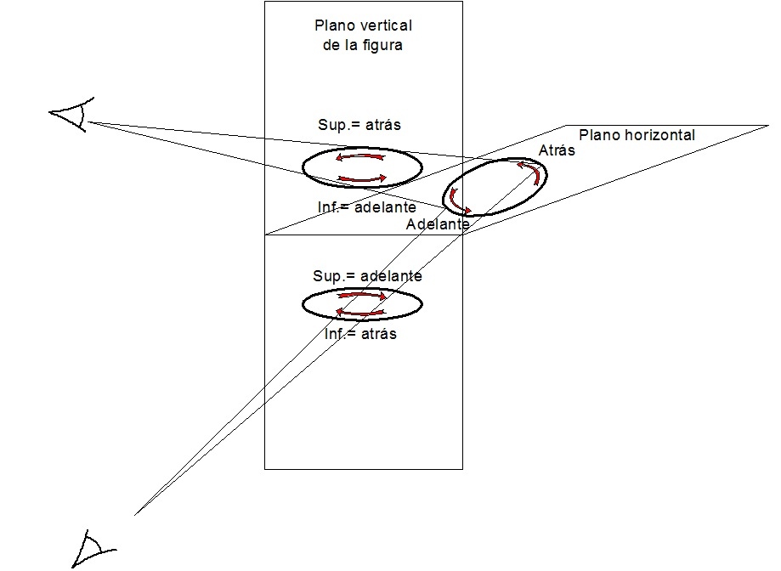

Tenemos entonces, de acuerdo al sentido de giro y a la vista desde arriba o abajo del plano imaginado en que se desarrolla el círculo horizontal, las cuatro posibilidades siguientes correspondientes a como veríamos en la animación el desplazamiento de la mano o el pié levantados:

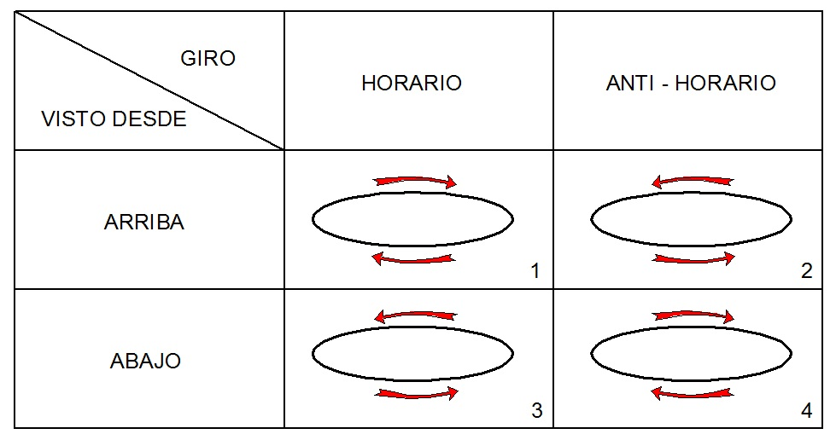

Comparando las cuatro 4 posibilidades con lo efectivamente recorrido por la figura presentada, vemos que los casos 2 y 3 son combinaciones de sentido de giro y punto de vista que generan trayectorias diferentes de la que vemos en la animación y que se ilustra en el croquis 1. Son en cambio coherentes los casos 1 y 4, en los cuales lo que debemos ver si la situación es la supuesta coincide con lo que vemos (posición 1 = posición 4 = croquis 1).
Entonces si el giro es horario y estamos viendo desde arriba, la figura animada representa exactamente eso. Y si el giro es anti-horario y estamos viendo desde abajo, también la figura animada muestra exactamente eso.
Encontramos en internet afirmaciones respecto a la percepción del sentido de giro, por ejemplo que si vemos girar en sentido horario es que predomina nuestro hemisferio cerebral derecho, pero no se indican fundamentos. Por lo analizado entendemos que depende de cómo nuestro cerebro sitúe el imaginado punto de vista, sobre o bajo el círculo horizontal que describiría la mano o el pié que se separa del cuerpo.
En resumen, si imaginamos ver desde arriba (parece la hipótesis más natural) veremos girar en sentido horario; si logramos imaginar que miramos desde abajo, la veremos girar de modo anti-horario.
Si alguien desea ver ambos modos y no lo logra, puede encontrar en internet otra animación sobre esta figura en que se marcan trazos que identifican por ejemplo que pierna pasa por delante o por detrás del cuerpo, cosa que en la animación original no puede identificarse por ser todo opaco. Se marca allí en la pierna levantada una línea azul continua (delante del cuerpo) cuando va hacia la izquierda y discontinua (detrás del cuerpo) cuando se desplaza a la derecha, y eso muestra inequívocamente un giro en sentido horario. En otra imagen se traza en la pierna levantada una línea roja con el criterio inverso, continua cuando va a la derecha y discontinua cuando va a la izquierda, mostrando entonces un giro anti-horario. No podemos naturalmente reproducir aquí más que la imagen fija, pero en la animación surgen claramente ambas visiones. Se ve así en internet:
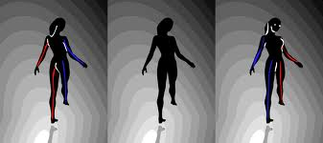
De las tres imágenes, sincronizadas e idénticas cuadro a cuadro (salvo los trazos agregados a color rojo, azul y blanco), la central es la animación original, la de la izquierda muestra el giro en sentido horario, y la animación de la derecha gira anti-horario.
Reproducimos un cuadro tomado de la animación para ilustrar el mecanismo:
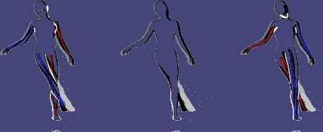
Resulta particularmente curioso ver el efecto de los cambios que significan ambas opciones de sentido, por ej. como la pierna fija pasa de ser la izquierda a ser la derecha, o como la visión de la cabeza en una misma imagen representa la nuca en un caso y la cara en el otro.
Moraleja: La visión de un árbol puede generar un mensaje con énfasis en lo ético, en lo económico, en lo ecológico, según lo mire un vendedor de leña, un carpintero, un botánico u otro. Como dice un proverbio árabe, el valor de un trozo de pan depende del hambre que tengas.

